JARINGAN KOMPUTER LANJUT – CIE722
LAPORAN PROJEK KUIS


Dosen Pengampu:
RYAN PUTRA LAKSANA , S.Kom., M.M.

Disusun Oleh:
Rafly Akbar Ravsanjani
20230801401

PROGRAM STUDI TEKNIK INFORMATIKA
FAKULTAS ILMU KOMPUTER
UNIVERSITAS ESA UNGGUL
TAHUN AKADEMIK 2025

BAGIAN 1: JAWABAN SOAL 1 (STATIC ROUTING)

Skenario dan Latar Belakang
Berdasarkan ketentuan Soal 1, terdapat topologi dua router (R1 dan R2) yang terhubung via interface FastEthernet 1/0.
- Router R1: Terhubung ke LAN 192.168.1.0/24 dan Loopback 172.16.1.0/24.
- Router R2: Terhubung ke LAN 192.168.2.0/24 dan Loopback 172.16.2.0/24.
- Tujuan: Menghubungkan jaringan R1 ke jaringan R2 menggunakan Static Routing dan menyediakan Backup Link menggunakan Default Route.

Implementasi Konfigurasi (Solusi Teknis)
Berikut adalah konfigurasi yang diterapkan pada Router R1 untuk menjawab persoalan:
- Konfigurasi Static Route (Menjangkau Network R2)
Perintah ini memastikan R1 dapat mengirim paket ke LAN dan Loopback milik R2 melalui gerbang Next-Hop 12.12.12.2.
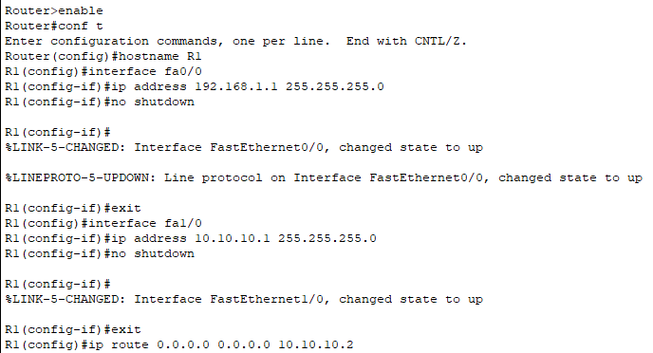
- Konfigurasi Static Default Route (Jalur Backup)
Sesuai permintaan soal untuk menyediakan jalur cadangan ketika koneksi utama bermasalah, diterapkan rute default Quad Zero.

Analisis Teori
Pertanyaan: Jelaskan perbedaan antara menggunakan Next-Hop IP Address dan Exit-Interface.
Jawaban:
- Next-Hop IP Address (Contoh: 12.12.12.2)
- Menggunakan metode Recursive Lookup (pencarian berulang). Router pertama mencari IP tujuan, lalu mencari rute ke IP next-hop untuk menentukan interface keluar.
- Penerapan: Sangat disarankan untuk jaringan Multi-access (seperti Ethernet) agar protokol ARP dapat bekerja dengan benar dalam memetakan MAC Address router tetangga.
- Exit-Interface (Contoh: Fa1/0)
- Router menganggap tujuan terhubung langsung (Directly Connected) pada interface fisik tersebut.
- Penerapan: Efisien untuk jaringan Point-to-Point (Serial). Namun, jika digunakan pada Ethernet, akan memicu ARP Storm (banjir request ARP) yang membebani CPU router dan memenuhi tabel ARP, sehingga kurang efisien.

Lampiran Bagian 1
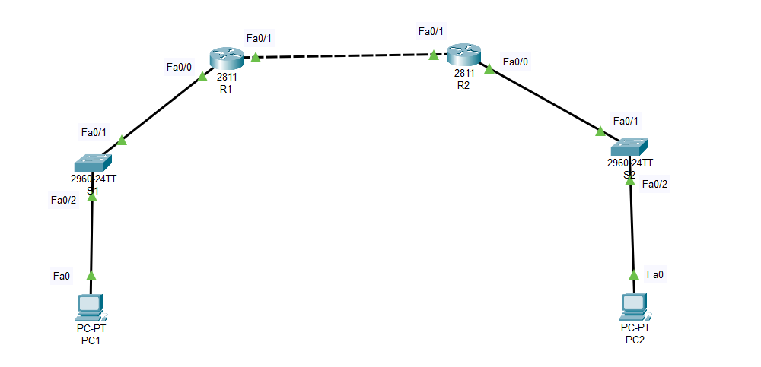
Lampiran 1.A: Topologi Jaringan Soal 1
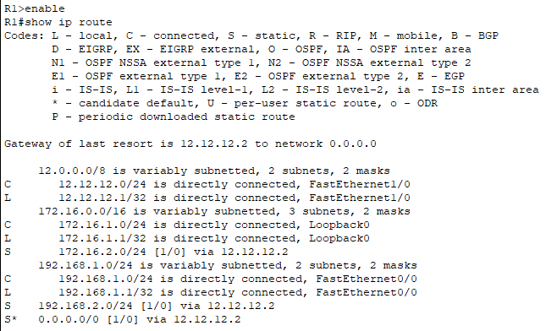
Lampiran 1.B: Verifikasi Tabel Routing (R1)
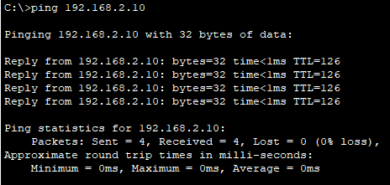
Lampiran 1.C: Uji Konektivitas (Ping)

BAGIAN 2: ACL EXTENDED (JAWABAN SOAL NOMOR 2)

Skenario dan Latar Belakang
Berdasarkan Soal 2, sebuah perusahaan ingin membatasi akses ke Web Server (192.168.1.100).
- Topologi: Menggunakan desain 3-Router Enterprise (R1 - CENTRAL - R2) untuk simulasi WAN yang realistik.
- Sumber Trafik: Jaringan User berada di belakang Route
- Aturan Keamanan:
- Host 192.168.2.0/24 DIIZINKAN akses HTTP (Port 80).
- Host 172.16.0.0/16 DILARANG akses Server.
- Trafik lain diizinkan.

Implementasi Konfigurasi (Solusi Teknis)
Penerapan ACL dilakukan pada Router R2 dengan prinsip Close to Source (Terdekat dengan Sumber) agar trafik yang tidak diinginkan segera dibuang sebelum membebani bandwidth jaringan utama.
- Membuat Rule ACL Extended 100
- Penerapan pada Interface ACL dipasang pada interface FastEthernet 0/0 milik R2 (Gateway LAN User) dengan arah Inbound.
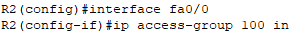

Analisis Verifikasi
Pertanyaan: Jelaskan arti dari "match(es)" yang muncul pada perintah verifikasi.
Jawaban: Ketika perintah show access-list 100 dijalankan, output akan menampilkan angka statistik di samping setiap baris aturan, contohnya (24 matches).
- Arti: Angka ini menunjukkan jumlah paket data yang telah dicocokkan dan dieksekusi oleh aturan tersebut.
- Jika aturan Permit memiliki matches, artinya ada trafik sah yang diteruskan.
- Jika aturan Deny memiliki matches, artinya router telah berhasil memblokir ancaman/trafik terlarang sesuai konfigurasi.

Lampiran Bagian 2
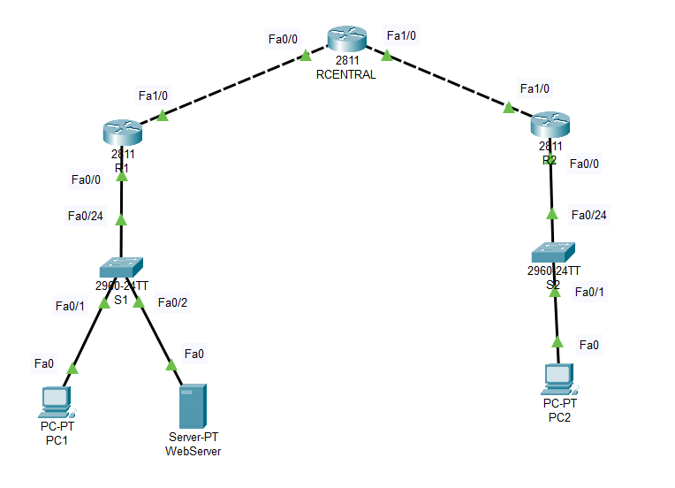
Lampiran 2.A: Topologi 3 Router (Enterprise)
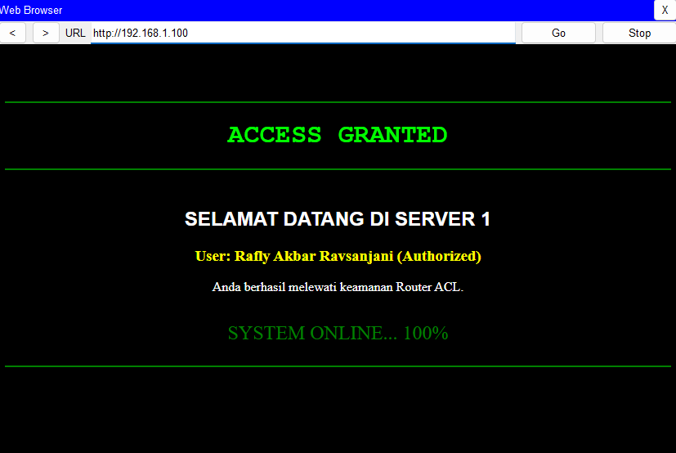
Lampiran 2.B: Bukti Akses DITERIMA (Permit)
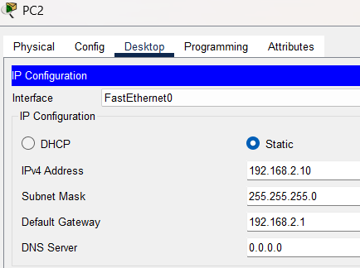
Lampiran 2.C: IP Address PERMIT

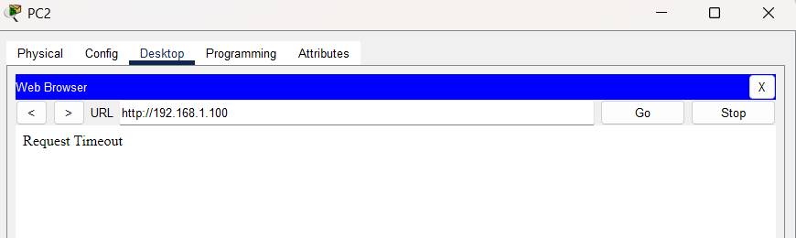
Lampiran 2.D: Bukti Akses DITOLAK (Deny/RTO)
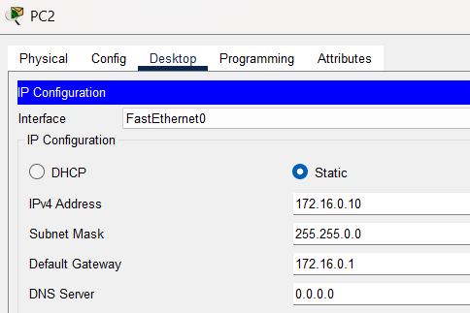
Lampiran 2.E: IP Address Deny
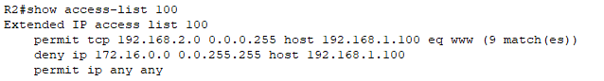
Lampiran 2.F: Verifikasi Log Router (Matches)

